# Matrice de rigidité dans un espace bidimensionnel –2D

Un élément est caractérisé par une matrice de rigidité reliant les efforts Ni et Nj exercés par les nœuds (i,j), aux déplacements de ces nœuds.

## L’écriture de la matrice de rigidité

Dans le système de coordonnée globale, sous la forme suivante :



## Elle représente une matrice 4x4 symétrique, la forme explicite de



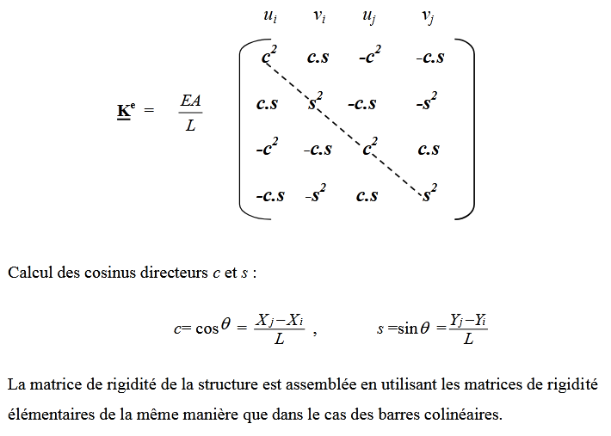

### Travaux dirigé N°1 mise en application sur une structure 2D composée de deux poutres

#### Données initiales

sections A1 = A2 = 200 mm²

avec module d’élasticité Young E = 70GPa.

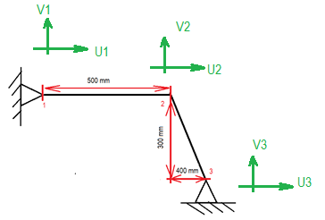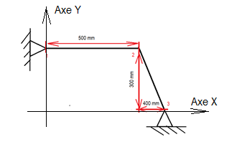

A/ définir les repères auxiliaires de déplacements des nœuds

B/ calcul de l’élément C

|  |  |  |  |  |  |
| --- | --- | --- | --- | --- | --- |
| angle de la poutre θ | θ | 0 | degrés | 0 | Rad |
|  | cos θ |  |  | 1 |  |
|  | sin θ | 0 |  | 0 |  |

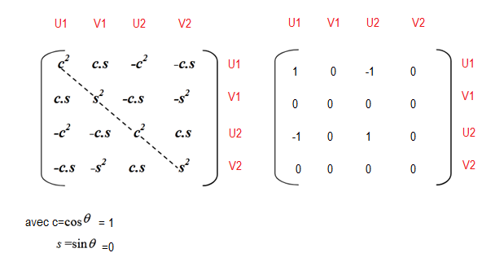

Ecriture de la matrice pour l’élément poutre 1 de longueur 500 mm avec un angle θ.

### Calcul des composantes de la matrice de l’élément poutre N°2

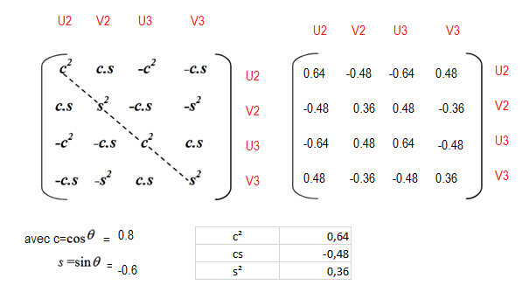

# Calcul de la matrice de rigidité globale

[*https://matrixcalc.org/*](https://matrixcalc.org/)

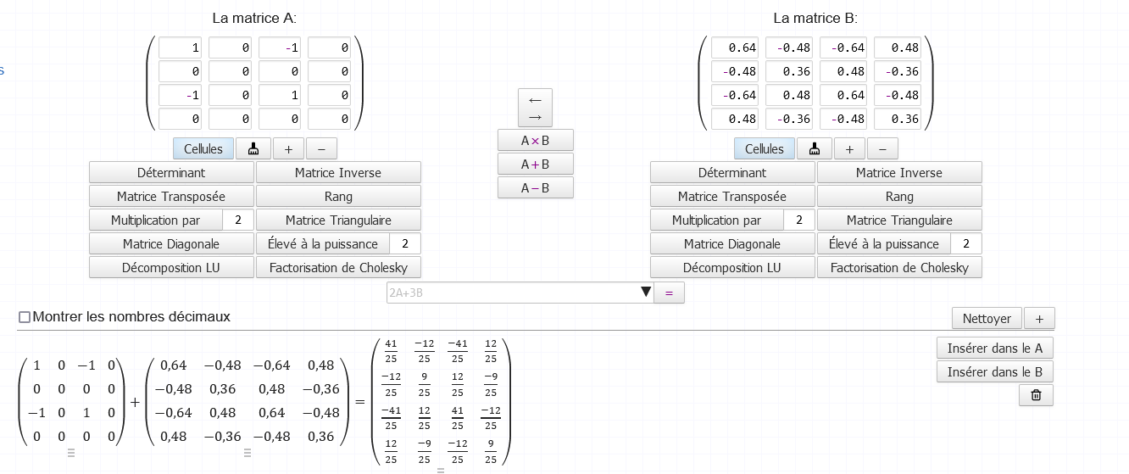

# Conditions initiales

#### Encastrement au point 1 et au point 3

Force exercée Fy (négative)

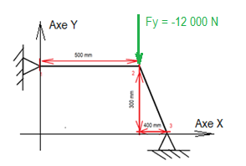

#### Ecriture de la matrice sous la forme U1 V1 U2 V2 U3 V3

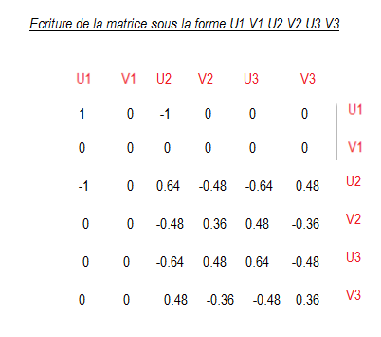

#### On pose [K]. [U] = [F]

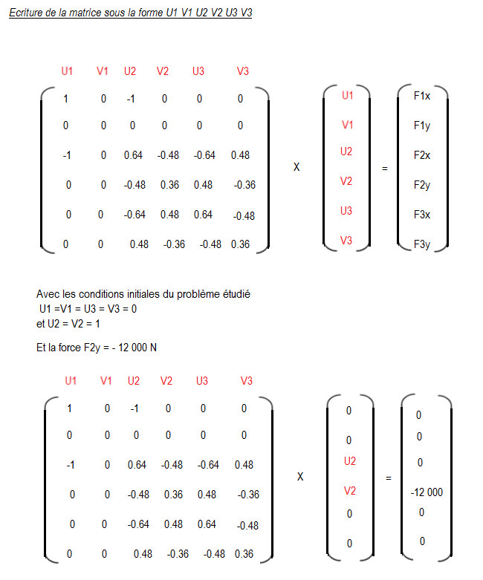

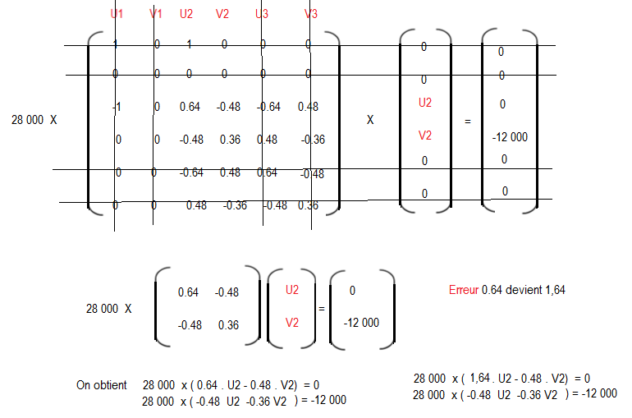

U2 = -0.57 mm

Et V2 = -1,96 mm